
Čas kolem nás

Učivo: | Lidé a čas
Předmět: | Člověk a svět
Ročník: | 1.
Využití ve výuce:
Děti na svých papírových hodinách ukazovaly celé hodiny. Pak vymýšlely, které činnosti se dají dělat dopoledne, odpoledne a večer. Hrály pantomimu na tyto činnosti.
V pracovním sešitě přiřazovaly obrázky k ročním obdobím.
V druhé části hodiny pracovaly na tabletech. Využily aplikaci Interaktivní prvouka. Učitelka zadala čas – celou hodinu, kterou děti na tabletu ukázaly a zároveň si správnost ověřily na interaktivní tabuli. Pak samostatně přiřazovaly správné roční období k obrázkům na tabletech.
Interaktivní prvouka - http://dumy.cz/material/143844-interaktivni-prvouka
Ukázková fotografie:
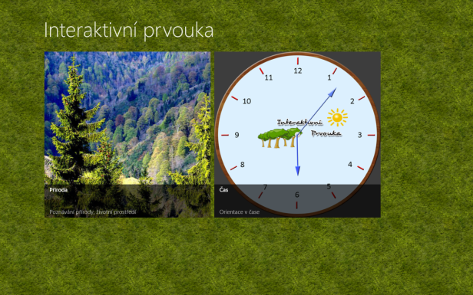

Zdroje: použity vlastní zdroje
Zpracoval: Faltusová Jitka

